MODUL 10

Nama : Rizky Tri Setya W
NIM : L200170054
Kelas : C

1. Masuk ke direktori nim, kemudian ketik “gedit list.c”, tulis Kode Program dan save

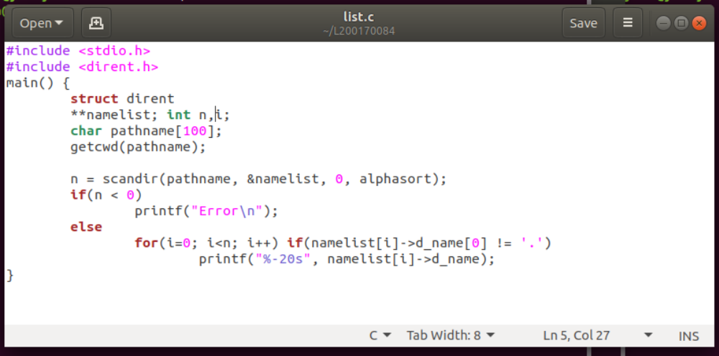

2. Compile dengan “gcc –o list list.c”(enter), kemudian ketikkan “./list”(enter). Fungsi list itu sama seperti fungsi ls

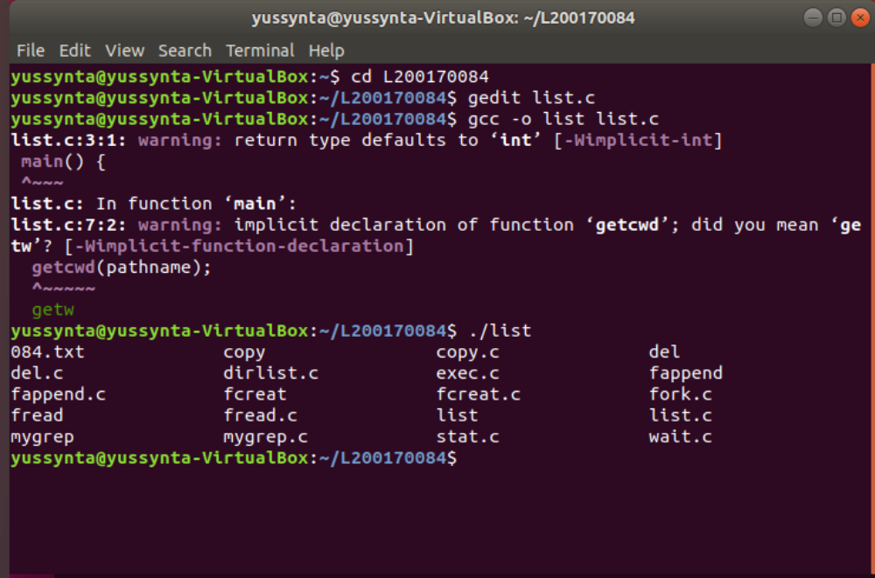

3. Kemudian lanjutkan dengan “gedit mygrep.c”, tulis Kode Program seperti pada gambar di bawah dan save

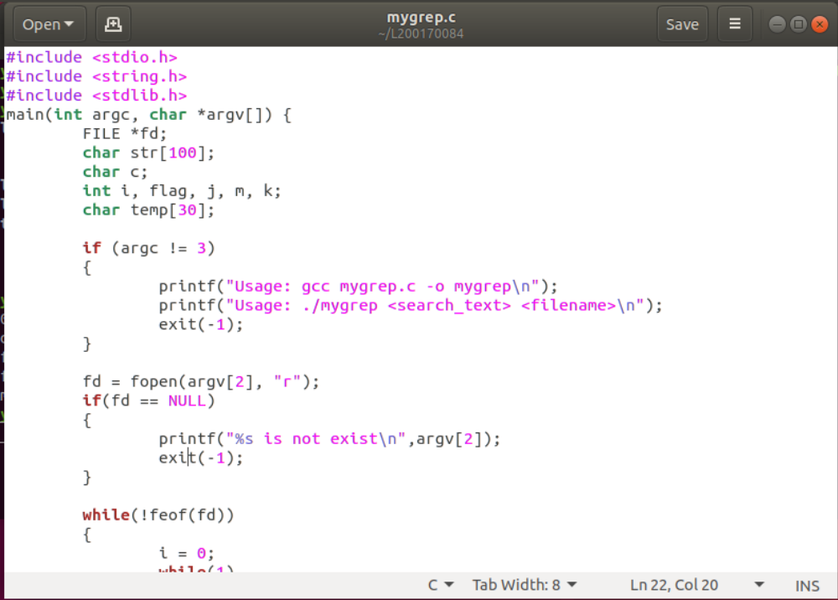
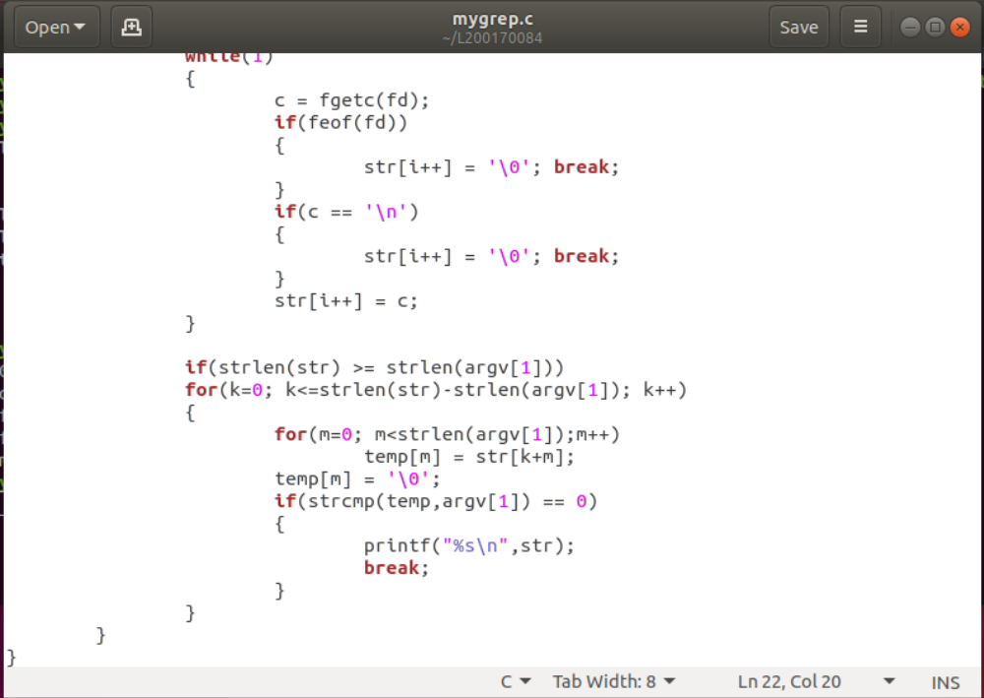

4. Kemudian compile dengan “gcc –o mygrep mygrep.c”, kemudian ketikkan “./mygrep Nama 084.txt”, NB: Nama = kata yang di cari dalam 084.txt

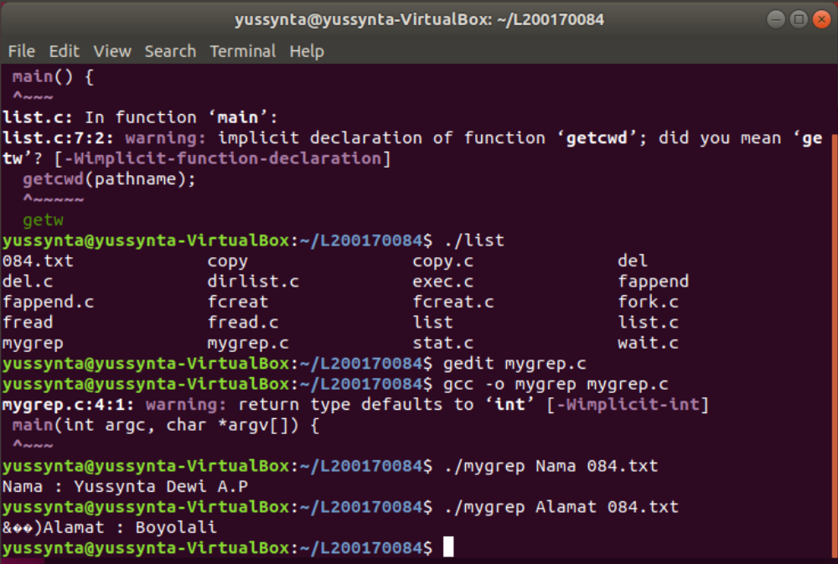

5. Lanjutkan dengan “gedit copy.c”, tuliskan Kode Program seperti pada gambar di bawah dan save

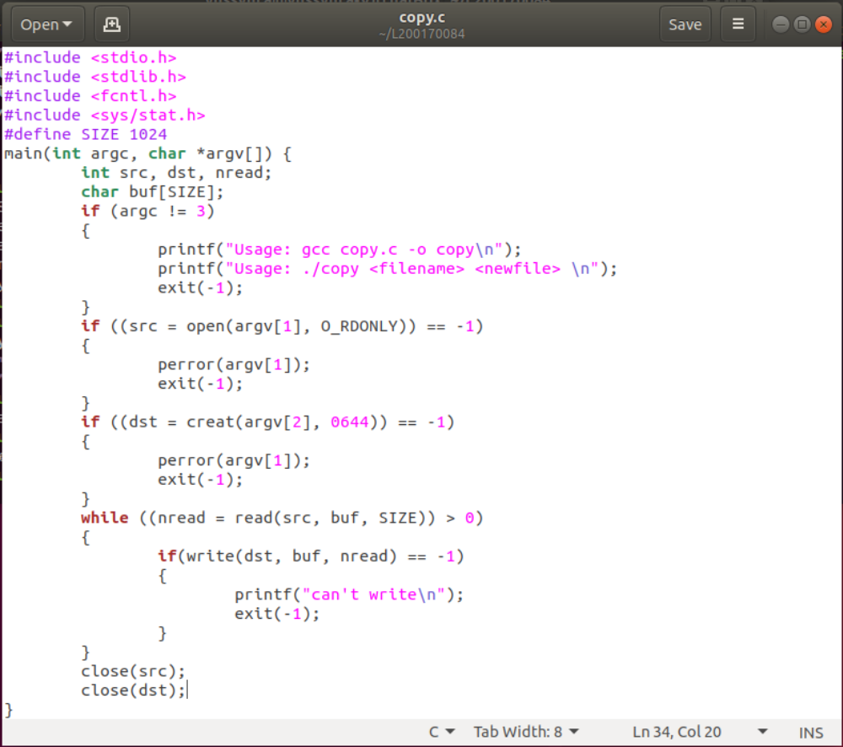

6. Kemudian compile “gcc –o copy copy.c”(enter), kemudian ketikkan “./copy 084.txt L084.txt”, NB: seperti fungsi copy biasa, file 084.txt akan tercopy dengan nama baru L084.txt. bisa melihatnya dengan membuka dokomennya atau dengan perintah ls, seperti pada gambar di bawah:
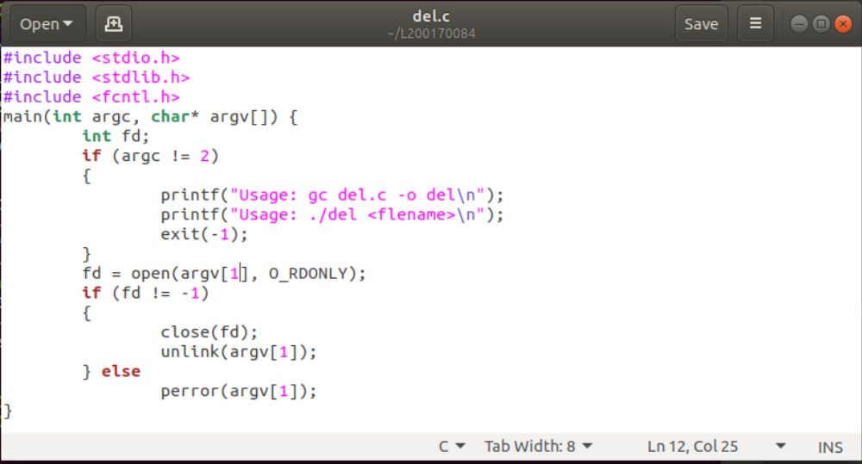

7. Lanjutkan dengan “gadit del.c”, tulis Kode Programseperti pda gabar di bawah ini dan klik save

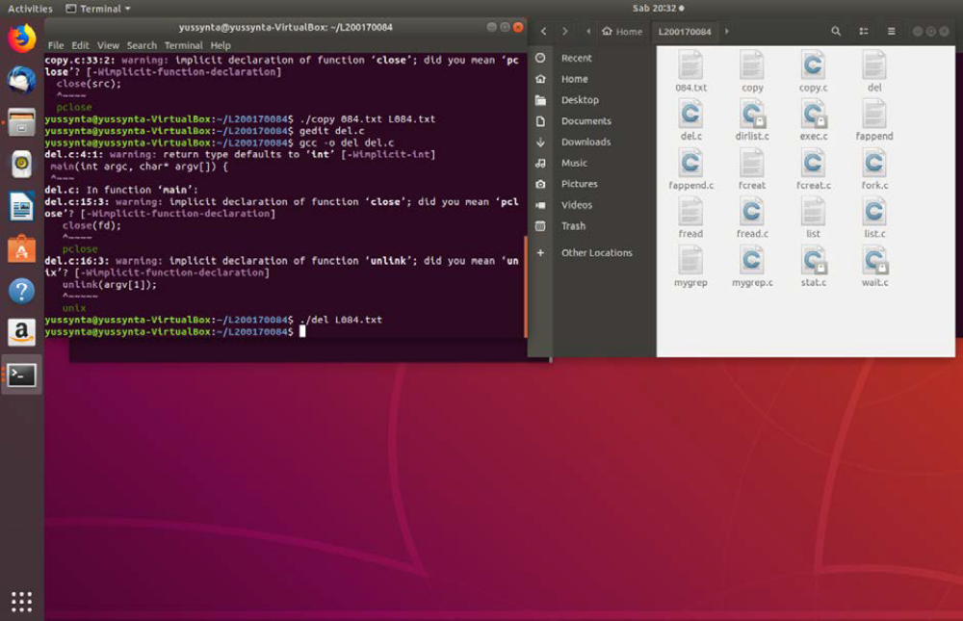

8. Compile file “gcc –o del del.c”(enter), kemudian tuliskan “./del L084.txt”, untuk menghapus file L084.txt, bisa di lihat pada gambar di bawah:

